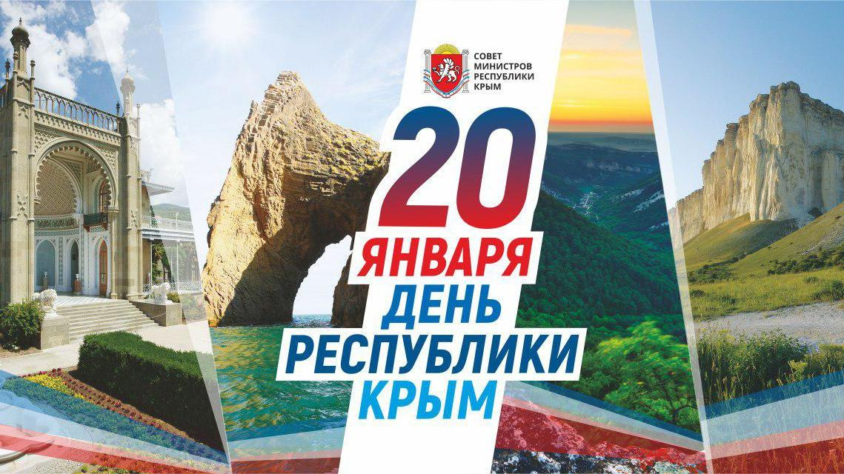
О Крыме можно много говорить,
Его природой чудной восхищаться.
Крым невозможно сердцем не любить,
На эту землю стоит возвращаться!

Ежегодно 20 января отмечают День Республики Крым, который был установлен в 2009 году и подтверждён региональным законом в 2014 году. В этот день в 1991 году состоялся Всекрымский референдум, на котором большинство крымчан высказались за восстановление автономии республики.

20 января 2021 года в МБОУ «СШ №16» прошел единый урок, посвященный Дню Республики Крым. В школьной библиотеке для учащиеся 5-7 классов была организована тематическая выставка. На ней представлена литература, посвященная истории Крыма в целом и истории становления крымской государственности. В объявленном конкурсе плакатов на тему "Мой Крым" приняли учащиеся всех классов. Инициативные группы школьников подготовили познавательные презентации, а красочные и содержательные стенгазеты и листовки украсили школьное фойе.
Крым – прекрасный полуостров, жемчужина России. И мы с вами маленькие жемчужины, которые вырастут и будут делать всё, чтобы наша Земля стала ещё краше и лучше.
Пресс- центр

